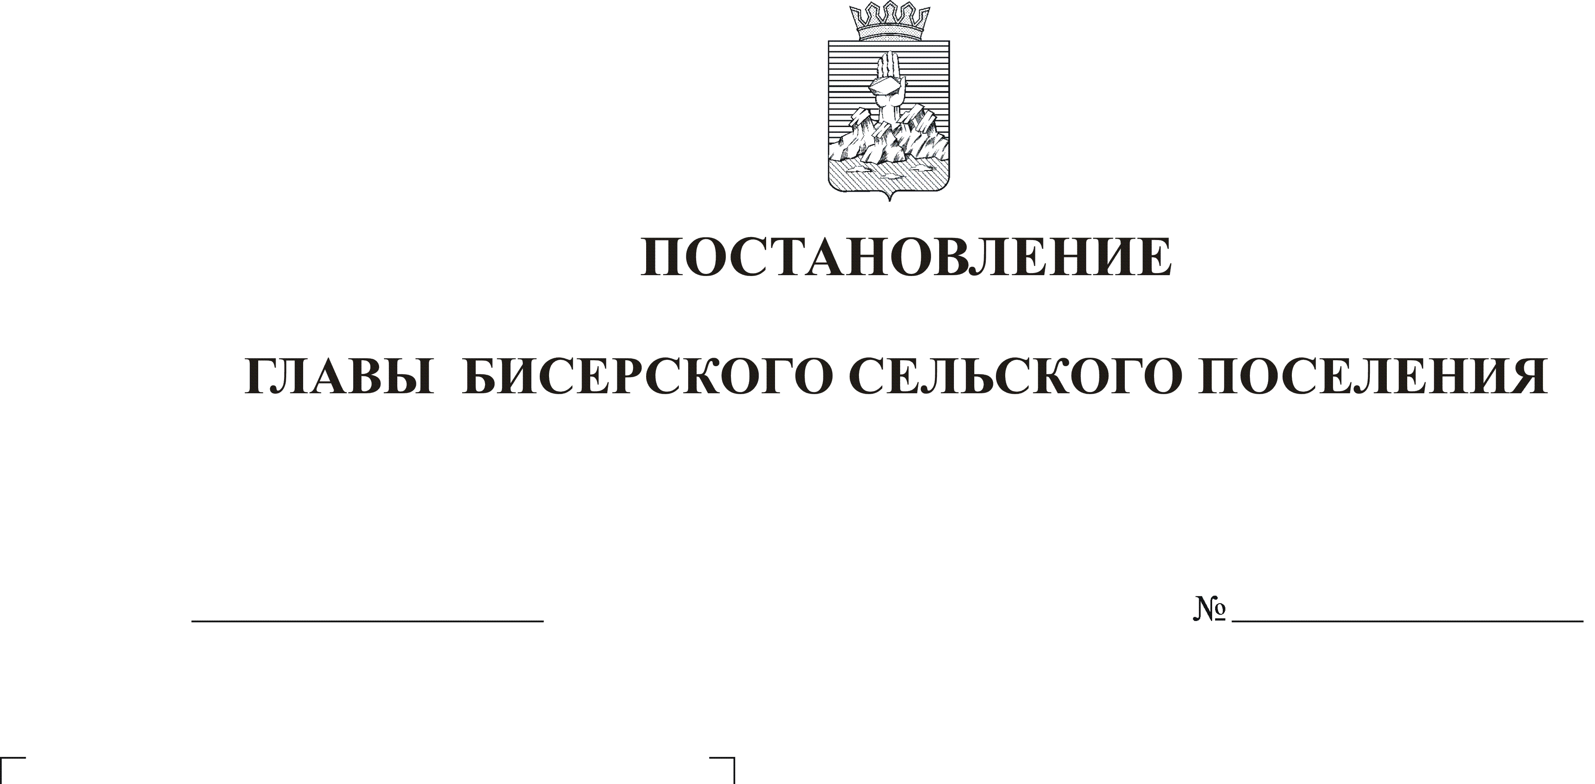
О создании комиссии по предупреждению
18.11.2013
50

и ликвидации чрезвычайных ситуаций и
обеспечению пожарной безопасности
Бисерского сельского поселения

В соответствии с Федеральным законом от 21 декабря 1994 г. № 68-ФЗ «О защите населения и территорий от чрезвычайных ситуаций природного и техногенного характера», постановлением Правительства Российской Федерации от 30 декабря 2003 года № 794 «О единой государственной системе предупреждения и ликвидации чрезвычайных ситуаций» и постановлением Правительства Пермского края от 20 октября 2006г. № 52-П «Об утверждении положения о Пермской краевой подсистеме РСЧС»
ПОСТАНОВЛЯЮ:
1. Создать комиссию по предупреждению и ликвидации чрезвычайных ситуаций и обеспечению пожарной безопасности Бисерского сельского поселения
2. Утвердить Положение о комиссии по предупреждению и ликвидации чрезвычайных ситуаций и обеспечению пожарной безопасности Бисерского сельского поселения (приложение 1)
3. Утвердить состав комиссии по предупреждению и ликвидации чрезвычайных ситуаций и обеспечению пожарной безопасности Бисерского сельского поселения (приложение 2).
4. Постановление главы Бисерского сельского поселения № 28 от 01.07.2010 г. «О создании комиссии по предупреждению и ликвидации чрезвычайных ситуаций и обеспечению пожарной безопасности Бисерского сельского поселения» считать утратившим силу
5. Контроль за исполнением данного постановления оставляю за собой.

Глава поселения — председатель
Совета депутатов А.В. Кононенко

